19. Oktober 2023

Beliebtes Turnier in Biel:
WM- und Olympia-Teilnehmer messen sich an Touring-Trophy
Am Bieler Curling-Turnier spielen ambitionierte Teams aus ganz Europa. Wenn es um den Turniersieg geht, wollen auch die Heimteams ein Wörtchen mitreden.
Michel Eggimann 19.10.2023
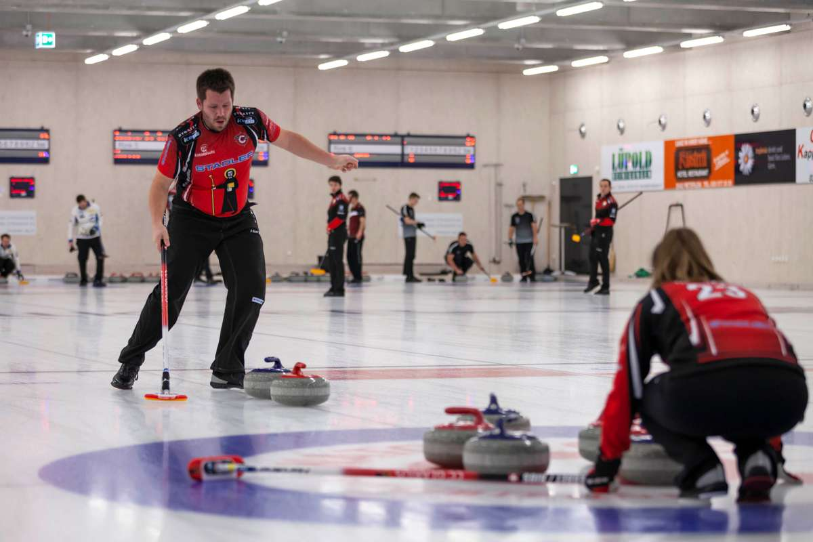
Am Wochenende ist in der Bieler Tissot Arena für einmal nicht nur der Eishockey-Sport im Fokus, sondern auch Curling.
Die traditionsreiche Touring-Trophy findet statt. Das Turnier zieht jeweils viel Prominenz aus der Szene an. Matthias Perret, Präsi-dent vom Curling-Club Touring Biel, der das Turnier organisiert, sagt: «Wir haben uns über die Jahre einen guten Ruf erarbeitet. Zudem ist unser gutes Eis international bekannt und die schönen Uhren als Preise haben sich herumge-sprochen.»
Er persönlich freut sich am meisten auf den Samstag-abend. Da treffen sich nach den letzten Spielen vom Tag jeweils alle und essen gemeinsam. Auf dem Eis erwartet Perret bei der 35. Touring-Trophy hochstehende Partien.
Martin Rios triumphierte beim Turnier in Biel bereits mehrfach.
Im Vorfeld des Turniers fällte das Organisationskomitee einen Entscheid, was die Grösse des Teilnehmerfeldes angeht. «Wir wollten bei 24 Teams bleiben und mussten deshalb auch einigen Teams absagen. So können wir weiterhin mit zwei Gruppen fahren, mit drei wäre der Zeitplan sehr eng», erklärt Perret.
Spielregeln Touring-Trophy
Die 24 Mannschaften sind in zwei Gruppen eingeteilt. Alle spielen in der Qualifikation drei Runden. Dann gibt es zwei Cups. Im ersten Cup spielen je die drei Gruppenersten. Mit den verbleibenden Teams wird eine Gesamtrangliste erstellt. Die ersten beiden Mannschaften ergänzen den ersten Cup, die restlichen Teams sind im zweiten.
Im ersten Cup gibt es dann nur noch Ausscheidungsspiele mit Viertelfinal, Halbfinal und Final. Im zweiten Cup spielen alle Teams zunächst eine Partie. Dann bestreiten die ersten zwei den Final und die zwei Mannschaften dahinter den kleinen Final.
Beim ersten Cup erhalten am Ende die ersten acht Teams einen Preis, die besten Vier Uhren, die weiteren einen Geldbetrag. Beim zweiten Cup bekommen die besten vier Mannschaften einen Reisegutschein.
Sämtliche Spiele werden über acht Ends gespielt. Die Spielzeit ist auf zwei Stunden beschränkt. In den Vorrunden sowie in der vierten Runde des zweiten Cups sind Unentschieden möglich. In den Finalspielen beider Cups werden Zusatzends ohne Zeitlimit gespielt.

Prominenz aus dem Nachbarland
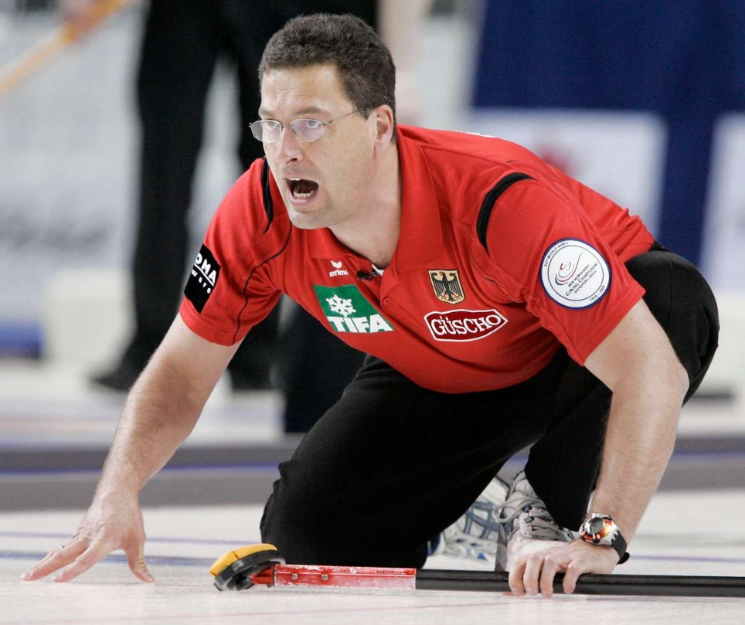
Das diesjährige Teilnehmerfeld lässt sich sehen. Der bekannteste Name ist der Deutsche Andreas Kapp. Er gewann in seiner Karriere an Weltmeisterschaften fünf Medaillen, ist zweifacher Europameister und hat an drei Olympischen Winterspielen teilge-nommen. Sein Landsmann Christoph Möckel hat an sechs Senioren-Weltmeisterschaften, ein jährlich stattfindendes Turnier für Curlerinnen und Curler ab 50-jährig, gespielt und an Europa-meisterschaften Bronzemedaillen gewonnen. Beide treten in Biel als Skip mit ihren Teams an.
Bei den Schweizer Teams sticht das Team Glarus Open Air her-aus. Zum einen, weil die Glarner das Turnier in Biel seit 2015 fünfmal gewinnen konnten, zum anderen, weil Martin Rios der Skip der Mannschaft ist. Rios gewann bei den Olympischen Winterspielen 2018 im Mixed-Double-Wettbewerb zusammen mit Jenny Perret für die Schweiz die Silbermedaille. Ebenfalls zu den Favoriten gehört Solothurn Regio mit Skip Christof Schwaller, der mit Glarus die Touring-Trophy schon viermal als Sieger beendete.
Andreas Kapp hat für Deutschland an drei Olympischen Spielen teilgenommen. [Quelle: AP Photo/Keystone/Nati Harnik]

Bieler wollen um Turniersieg spielen
Matthias Perret, der das Heimturnier selbst auch schon gewonnen hat, spricht von einer Auf-wertung, wenn Athleten wie Kapp für die Trophy ins Seeland reisen. «Wir freuen uns sehr auf die prominenten Teilnehmer. Bei unserem Turnier messen sich ambitionierte Teams aus ganz Europa.»
Touring Biel tritt selbst mit drei Teams an. Die Skips sind Marc Pfister, Mike Reid und Mändu Vögtli. Pfister und Reid gehören ebenfalls zum Kreis der Favoriten. Sie wollen in der Tissot Arena den ersten Heimsieg seit 2014 schaffen. Reid gelang der Turniersieg bereits 2016, damals spielte er aber für Grenchen.

